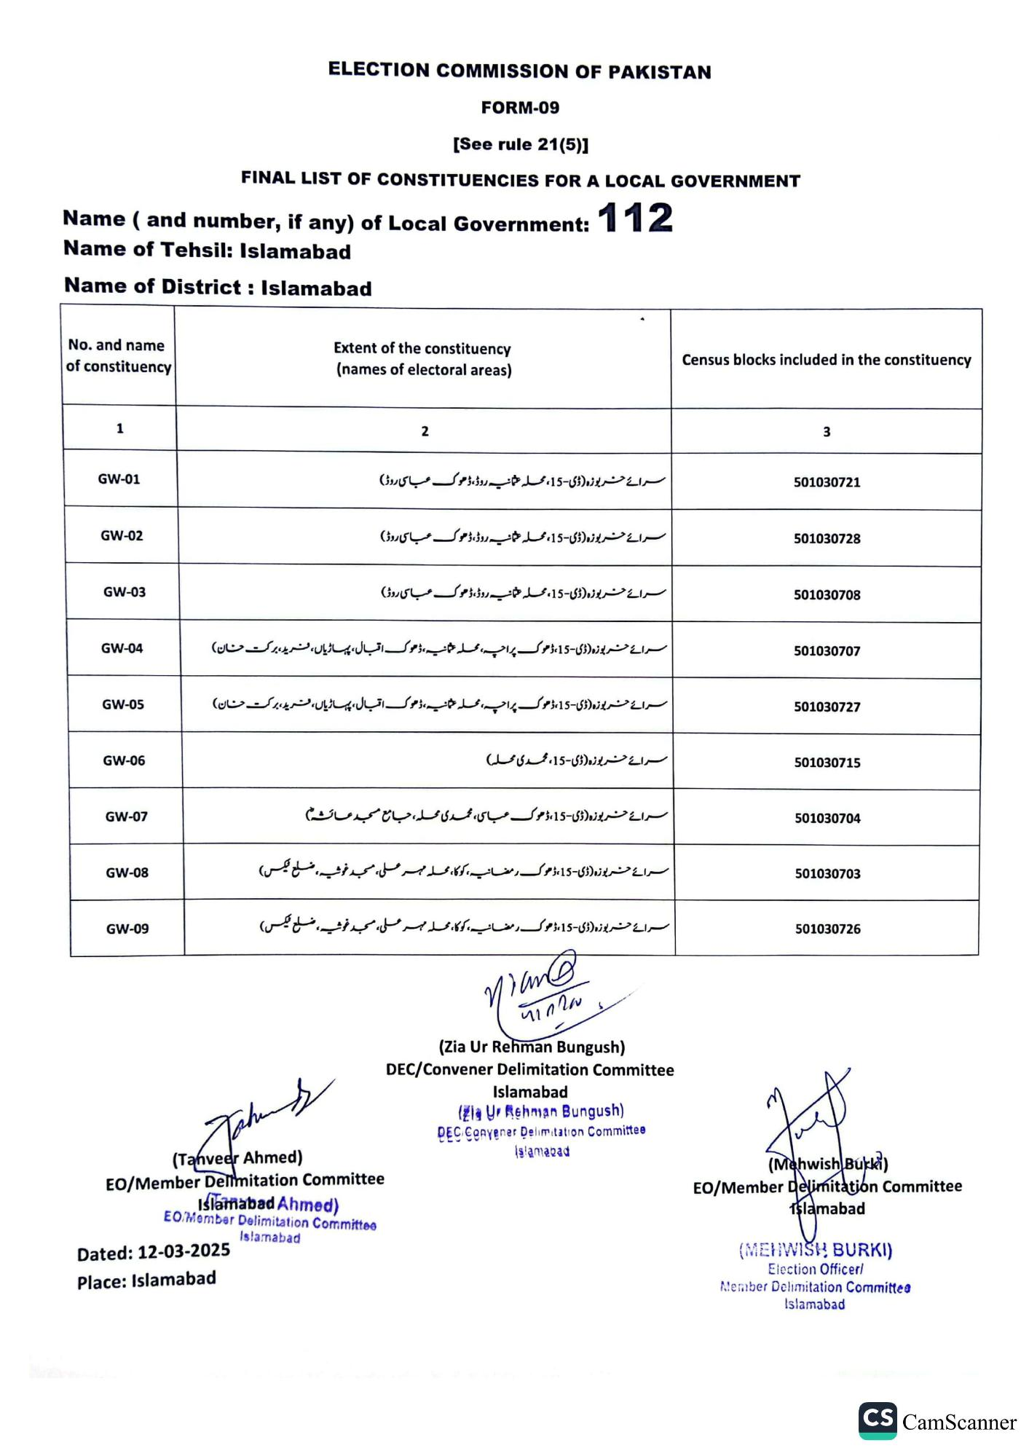
ELECTION COMMISSION OF PAKISTAN
FORM-09
[See rule 21(5)]
FINAL LIST OF CONSTITUENCIES FOR A LOCAL GOVERNMENT
Name (and number, if any) of Local Government: 112
Name of Tehsil: Islamabad
Name of District: Islamabad
No. and name of constituency
1
GW-01
GW-02
GW-03
GW-04
GW-05
GW-06
GW-07
GW-08
GW-09
Extent of the constituency (names of electoral areas)
Census blocks included in the constituency
2
سرائے خربوزہ (ڈی-15، محلہ عثمانیہ روڈ، ڈھوک عباسی روڈ)
سرائے خربوزہ (ڈی-15، محلہ عثمانیہ روڈ، ڈھوک عباسی روڈ)
سرائے خربوزہ (ڈی-15، محلہ عثمانیہ روڈ، ڈھوک عباسی روڈ)
سرائے خربوزہ (ڈی-15، ڈھوک پراچہ، محلہ عثمانیہ، ڈھوک اقبال، پہاڑیاں، فرید، برکت حنان)
سرائے خربوزہ (ڈی-15، ڈھوک پراچہ، محلہ عثمانیہ، ڈھوک اقبال، پہاڑیاں، فرید، برکت حنان)
سرائے خربوزہ (ڈی-15، محمدی محله)
سرائے خربوزہ (ڈی-15، ڈھوک عباسی، محمدی محله، جامع مسجد عائشہ)
سرائے خربوزہ (ڈی-15، ڈھوک رمضانیہ، کو کا، محلہ مہر علی مسجد خوشیہ، ضلع فیکس
سرائے خربوزہ (ڈی-15، ڈھوک رمضانیہ، کو کا، محلہ مہر علی مسجد خوشی، ضلع فیکس)
3
501030721
501030728
501030708
501030707
501030727
501030715
501030704
501030703
501030726
(Tanveer Ahmed)
EO/Member Delimitation Committee
Islamabad Ahmed)
EO/Member Delimitation Committee Islamabad
Dated: 12-03-2025
Place: Islamabad
11am@
гоги
(Zia Ur Rehman Bungush)
DEC/Convener Delimitation Committee
Islamabad
(Ela Ur Rehman Bungush)
DEC Convener Delimitation Committee
Islamabad
(Mehwish Bukki) EO/Member Delimitation Committee Islamabad
(MEHWISH BURKI)
Election Officer/
Member Delimitation Committee Islamabad
CS CamScanner

